Didaktische Handreichung: Sauerkraut
Merkmale der Teilaufgabe 1
Leitidee | 4. Funktionaler Zusammenhang
Allgemeine Kompetenz | Mathematisch Modellieren (K3),  Mathematisch kommunizieren (K6)
Anforderungsbereich | II
Kompetenzstufe | 5
Merkmale der Teilaufgabe 2
Leitidee | 4. Funktionaler Zusammenhang
Allgemeine Kompetenz | Mathematisches Modellieren (K3),  Mathematische Darstellungen verwenden (K4),  Mit Mathematik symbolisch/ formal/ technisch umgehen (K5),  Mathematisch kommunizieren (K6)
Anforderungsbereich | II
Kompetenzstufe | 5
Aufgabenbezogener Kommentar
Diese Aufgabe gehört zur Leitidee Funktionaler Zusammenhang (L4), da die Abhängigkeit zweier Größen untersucht wird. Insbesondere bei Teilaufgabe 14.1 spielen mit der Prozentrechnung auch inhaltliche Kompetenzen der Leitidee Zahl (L1) eine Rolle.
Zur Bearbeitung von Teilaufgabe 14.1 wird zunächst der Aufgabentext gelesen, wobei die Informationen zur Vermehrung der Bakterien sowie der Anfangsmenge als wichtig erkannt werden (K6). Anschließend wird die Behauptung von Felix unter Rückgriff auf Grundvorstellungen zum Prozentbegriff hinterfragt und mit Blick auf den sich verändernden Grundwert als falsch erkannt (K3). Dies wird in der Stellungnahme erläutert (K6). Dabei kann darauf verwiesen werden, dass die Angabe von 35 g nur für den ersten Tag richtig ist, sich dann jedoch der Grundwert und somit auch die Menge hinzukommender Bakterien von Tag zu Tag verändert. In Teilaufgabe 14.2 wird der Sachzusammenhang unter Nutzung derselben mathematischen Kompetenzen (K3, K6) mittels einer Formel beschrieben (K5) und in einer Tabelle dargestellt (K4).
Aufgrund der Anforderungen an das mathematische Modellieren gehören beide Teilaufgaben dem Anforderungsbereich II an.

Folgende Schwierigkeiten und Fehler sind zu erwarten:
Zu Teilaufgabe 14.1:
- Die Aussage wird für den ersten Tag überprüft und als richtig ausgewiesen. Der sich ändernde Grundwert wird nicht erkannt. Demnach wird davon ausgegangen, dass tatsächlich jeden Tag 35 g Bakterien hinzukommen, wie die folgende Schülerlösung zeigt:
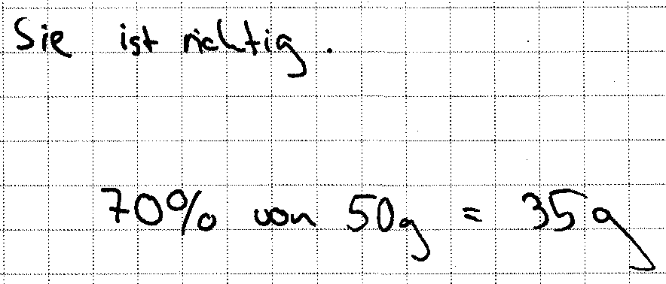
- Die Informationen des Textes können inhaltlich nicht richtig erfasst werden, wie die folgende Schülerlösung veranschaulicht:
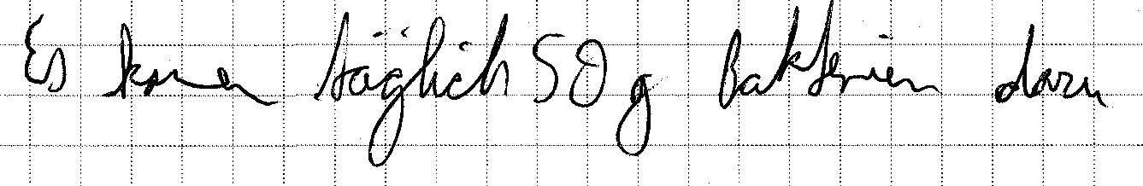
- Die Prozent-Angaben werden als separater Größenbereich aufgefasst und können nicht mit den Gewichtsangaben in Verbindung gebracht werden, wie die folgende Schülerlösung zeigt. Es gelingt somit keine adäquate Modellierung (K3). Dies deutet auf noch ungenügend ausgebildete Vorstellungen zum Prozentbegriff hin:


Zu Teilaufgabe 14.2:
- Antwortalternative [B], [C]:
Wird eine dieser beiden Antwortalternativen angekreuzt, wird offenbar davon ausgegangen, dass es sich bei der Bakterienvermehrung um einen linearen Wachstumsprozess handelt. Der sich jeweils verändernde Grundwert wird nicht in die Überlegungen einbezogen, so dass der Sachsituation ein falsches Modell zugeordnet wird.
- Antwortalternative [D]:
Hinter dieser Antwortalternative verbirgt sich ein exponentieller Zerfall, welcher der Sachsituation nicht entspricht. Die Umsetzung des prozentualen Wachstums in einen Wachstumsfaktor ist hier nicht gelungen, denn der jeweils vorhandene Bakterienbestand ist bei dieser Modellierung nicht berücksichtigt worden.
Anregungen für den Unterricht
Treten bei der Bearbeitung dieser Aufgabe Schwierigkeiten auf, bietet es sich an, die Sachsituation zunächst an einem Beispiel zu bearbeiten und die Menge der hinzukommenden Bakterien für die ersten Tage explizit zu berechnen. Alternativ kann die folgende Teilaufgabe eingesetzt werden, um den Schülerinnen und Schülern zunächst auf rechnerischer Ebene einen Zugang zur Sachsituation zu ermöglichen. Dabei kann zur Bearbeitung auch ein Tabellenkalkulationsprogramm genutzt werden, wodurch auch Schwierigkeiten im Umgang mit einem solchen Programm, die bei Teilaufgabe 14.2 aufgetreten sind, aufgefangen werden können.
Max hat sich mehrere Möglichkeiten für die Vermehrung der Bakterien im Laufe der Tage überlegt und diese in einer Tabelle dargestellt. Welche Spalte beschreibt die Vermehrung richtig?
Kreuze an.
Tage | Bakterien [g] | Bakterien [g] | Bakterien [g] | Bakterien [g]
0 | 50 | 50 | 50 | 50
1 | 85 | 350 | 85 | 166,7
2 | 144,5 | 2450 | 144,5 | 555,6
3 | 228,5 | 17150 | 245,7 | 1851,8
4 | 337 | 120050 | 417,6 | 6172,8
 | □ | □ | □ | □

Die konkreten Rechnungen und Ergebnisse erleichtern es den Schülerinnen und Schülern zu erkennen, dass Felix nicht Recht hat, und als Grund den sich ändernden Grundwert (siehe hierzu auch Aufgabe Autokauf der Lernstandserhebung 2014) zu identifizieren.
Soll eine Formel zur Berechnung der jeweiligen Bakterienmenge abgeleitet werden, bietet es sich an, für die konkreten Berechnungen auch die Operator-Darstellung (bzw. Bakterienmenge) zu verwenden und diese anschließend allgemein zu formulieren.
Leistungsstärkere Schülerinnen und Schüler können sich anschließend u.a. mit der folgenden Aufgabe auseinandersetzen. Sie ermöglicht es, erste Erfahrungen zum exponentiellen Wachstum zu sammeln und die Kompetenzen mathematisch Modellieren (K3) und Probleme mathematisch lösen (K2) verstärkt ihn den Unterricht einzubinden.
Die Milchsäurebakterien vermehren sich nur so lange ungehindert, bis ihre Menge 2% der zu Produktionsbeginn vorhandenen Weißkohlmenge erreicht hat. Die Produktion beginnt mit 400 kg Weißkohl.
Wie viele Tage kann die Vermehrung der Bakterien ungehindert verlaufen?
Löse dies durch systematisches Probieren.
Die Vermehrung der Bakterien kann ungehindert ______ Tage verlaufen.

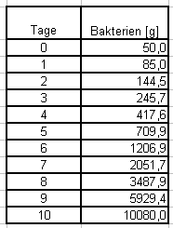
Zur Lösung der Aufgabe wird zunächst berechnet, wie stark sich die Bakterien vermehren können. D. h. wie viel 2% von 400 kg Weißkohl sind (8000 g). Im Folgenden kann die jeweilige Bakterienmenge für die ersten 10 Tage bestimmt werden. Hierzu kann beispielsweise auch mit einem Tabellenkalkulationsprogramm wie Excel gearbeitet werden. Anhand der Ergebnisse fällt auf, dass die Bakterienvermehrung bis zum 9. Tag ungehindert abläuft und die kritische Menge von 8000 g im Laufe des 10. Tages überschritten wird, wie nebenstehende Tabelle veranschaulicht:

